Mesterséges intelligenciát alkalmaz a Széchenyi István Egyetemen fejlesztett mezőgazdasági robot
Mintaoltalom minősítésben részesült nemrégiben az a mesterséges intelligenciával ellátott kisméretű robot, amelyet a Széchenyi István Egyetem Albert Kázmér Mosonmagyaróvári Karának kutatócsoportja fejlesztett. Az autonóm irányítású eszköz képes környezetének különböző paramétereit felismerni, és az összegyűjtött adatokkal felhőalapú tárolást végez. Az egyedülálló készülék piaci igényt szolgál ki, és célja többek között a precíziós növénytermesztés fejlesztése.
A Széchenyi-egyetem Albert Kázmér Mosonmagyaróvári Kar Biológiai Rendszerek és Precíziós Technológiai Tanszékének kutatási eredményeként jött létre az a szántóföldi adatgyűjtő robot, ami mesterséges intelligencia segítségével képes sokféle feladat ellátására.
A ma már mintaoltalommal bíró eszköz egy távol-keleti robotplatform továbbfejlesztéseként született meg. Ennek során a készüléket nagyobb kapacitású hardverrel és szoftverrel látták el, valamint olyan speciális szenzoros egységekkel szerelték fel, melyek lehetővé teszik, hogy környezetének különböző paramétereit – például a környezeti levegő hőmérsékletét, a páratartalmat – meghatározza. Ezen felül kiegészítették napsugárzás mérésére alkalmas szenzorral, illetve egy talajszondával is, amelynek segítségével információkat gyűjt többek közt a talaj pH-értékéről, vezetőképességéről és káliumellátottságáról is. Ezek az adatok felhőalapú tárolással a memóriájába kerülnek, s így könnyen beilleszthetők a precíziós mezőgazdasági technológiába.
„A robotot kamerával is felruháztuk, ami tájékoztatja a kezelőjét a helyzetéről, illetve mesterséges intelligencia segítségével képes elemezni a begyűjtött képeket és osztályozza is azokat. A kísérleti területen a paradicsom részeit tudtuk detektálni: az eszköz észlelte a levélzet elváltozásait, termésszámlálást és termésbecslést végzett. Ezen felül egy lézeres távolságmérő modullal is elláttuk, amit a navigációban alkalmazunk, ezáltal képes önmaga vezérlésére, tud tájékozódni az adott növény sorai között, és útvonalat tervez” – hangsúlyozta dr. Ambrus Bálint adjunktus, a robot vezető fejlesztője.
A készüléket a kutatók tavaly kezdték el alkalmazni: üvegházban és szántóföldön is tesztelték paradicsomkertészeti kultúrában, ami más növényekre is kiterjeszthető a későbbiekben.
„A robot megalkotása Ambrus Bálint doktori munkájából indult ki, és büszkék vagyunk arra, hogy mintaoltalommá vált. Fejlesztésünk azért is fontos, mert az Európai Unió 2030-ra emisszió- és növényvédőszer-csökkentést tűzött ki célul a mezőgazdaságban, melyhez a monitoringrobotok úgy járulnak hozzá, hogy előrejelzéseikkel csökkentik az ilyen beavatkozások számát. Általuk észlelhetünk olyat is, ami szabad szemmel nem érzékelhető, és olyan nagyszámú adathoz férünk hozzá gyorsan, ami segíti a termesztéstechnológiai optimalizációt a nagygazdaságokban is” – húzta alá dr. Nyéki Anikó Éva egyetemi docens, a kutatócsoport vezetője.
A kutatásban dr. Ambrus Bálint és dr. Nyéki Anikó Éva mellett részt vett prof. dr. Neményi Miklós, a Biológiai Rendszerek és Precíziós Technológiai Tanszék professor emeritusa, prof. dr. Kovács Attila, a tanszék vezetője és dr. Teschner Gergely egyetemi adjunktus is.
A készülék a munkaerőhiányra is választ ad: csupán egy operátorral több ilyen eszköz üzemeltethető egyszerre.
„Robotunk felhasználása túlmutat a mezőgazdaságon: mivel a készülék kisméretű és olcsó üzemeltetésű, ezért más ágazatokban is hatékonyan alkalmazható. A mesterséges intelligenciának köszönhetően programozással könnyen átalakítható, így detektálhatóak olyan színek és alakzatok is, melyek nem csak a növénytermesztésben teszik lehetővé a használatát” – tette hozzá dr. Nyéki Anikó.
A Széchenyi-egyetem Felsőoktatási és Ipari Együttműködés Központjának (FIEK) feladata az intézményben keletkező szellemi alkotások piaci hasznosításának elősegítése. Ennek fontos alkotóeleme az iparjogvédelmi oltalmazhatóság vizsgálata is: a használatiminta-oltalom – amit a mosonmagyaróvári fejlesztésű robot megkapott – a találmányok jogi védelmének egy lehetséges útja.
„A szabadalmi eljáráshoz képest a használatiminta-oltalom eljárás rendje egyszerűbb és gyorsabb. A szellemi alkotások iparjogvédelmi stratégiájának kialakításakor – a szabadalmi ügyvivőkkel együttműködve – számos szempontot figyelembe veszünk, és mindig arra törekszünk, hogy üzletileg hasznosítható, illetve a feltalálók számára is kedvező oltalmi formát találjuk meg. Az egyetem eredményességének mérőszámában így a szabadalmak mellett a használatiminta-oltalmi bejelentések is kiemelt szerepet kapnak” – emelte ki Kathi Dorottya, a FIEK szakreferense.
„Egyetemünk nemrégiben elfogadott szabadalmát követően büszkék vagyunk az újabb iprajogvédelmi oltalmat kapott fejlesztésre, ami nem csupán mosonmagyaróvári kutatóink kivételes aktivitását tükrözi, hanem munkájuk kimagasló minőségét is” – húzta alá a FIEK üzletfejlesztési menedzsere, Szüle Bálint.
Sajtókapcsolat:
- Kommunikációs és Alumni Igazgatóság
- +36 96 503 400 / 3158
- kommunikacio@sze.hu
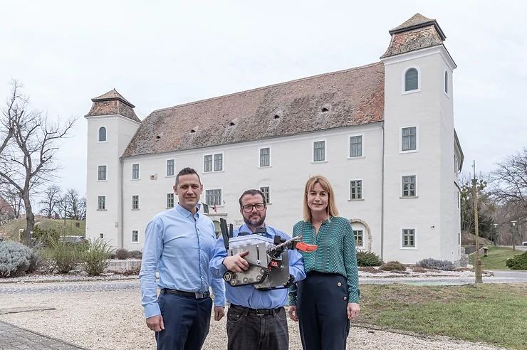 | © Fotó: Adorján András
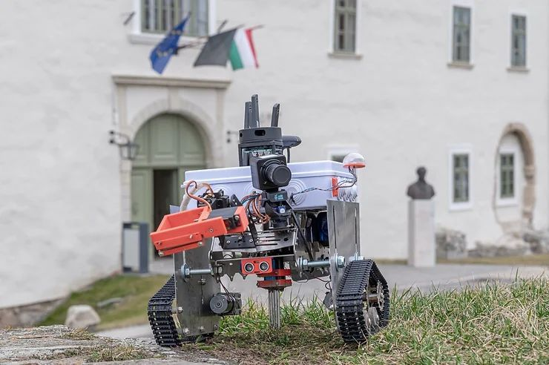 | © Fotó: Adorján András
Eredeti tartalom: Széchenyi István Egyetem
Továbbította: Helló Sajtó! Üzleti Sajtószolgálat
Ez a sajtóközlemény a következő linken érhető el:

